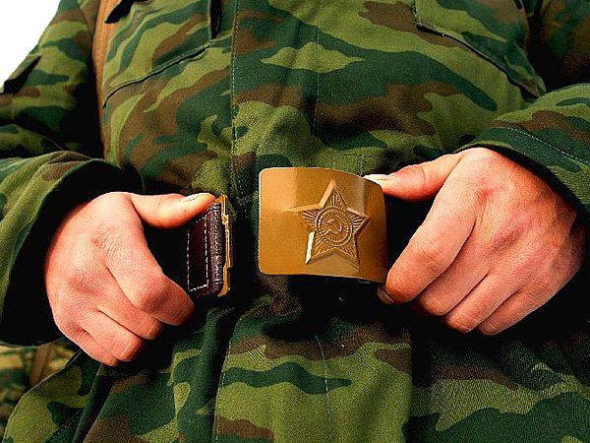

В Останкинском районе

началась призывная кампания

В соответствии с Указом Президента России и действующим законодательством в Москве началась осенняя призывная кампания. Призыв граждан на военную службу будет проходить с 1 октября по 31 декабря текущего года.
Распоряжением управы Останкинского района создана рабочая группа района в составе ответственных представителей управы района, администрации МО, представителей ОВД, военного комиссара Останкинского района СВАО города Москвы, ГБУ «Жилищник Останкинского района», представителя штаба народной дружины района и ОПОП.
Сотрудники военного комиссариата всегда готовы предоставить полную информацию по всем вопросам, касающимся подготовки и призыва граждан на военную службу, предоставления отсрочек и другим вопросам. Телефон: 8 (495) 628-64-82 Время работы: понедельник, среда: 10.00-17.00.
Военная служба — важный этап жизни и воспитания каждого мужчины. Но ассоциируется он обычно только с неизвестностью, изменением привычного уклада. Неудивительно, что начало каждого нового армейского набора — волнующее событие для молодых людей и их близких.

